Physiologie de la somesthésie

1. Définition : La somesthésie se définit comme la sensibilité aux diverses excitations subies par le corps à l’exception de celles provenant des organes sensoriels.
2. Les modalités somesthésiques : Il existe 04 modalités somesthésiques :
3. Le tact épicritique: il comprend le toucher, la pression, la vibration et le chatouillement et renseigne sur la taille, la forme et la texture des objets, leur mouvement sur la peau.
4. La proprioception: il s'agit d'une sensibilité profonde qui renseigne sur la position statique et la vitesse du mouvement des membres et du corps.
5. la nociception: elle correspond à la perception des stimuli à l'origine de la douleur et est secondaire à tout facteur qui entraîne une lésion tissulaire.
6. Le sens thermoréceptif: chaud et froid
7. 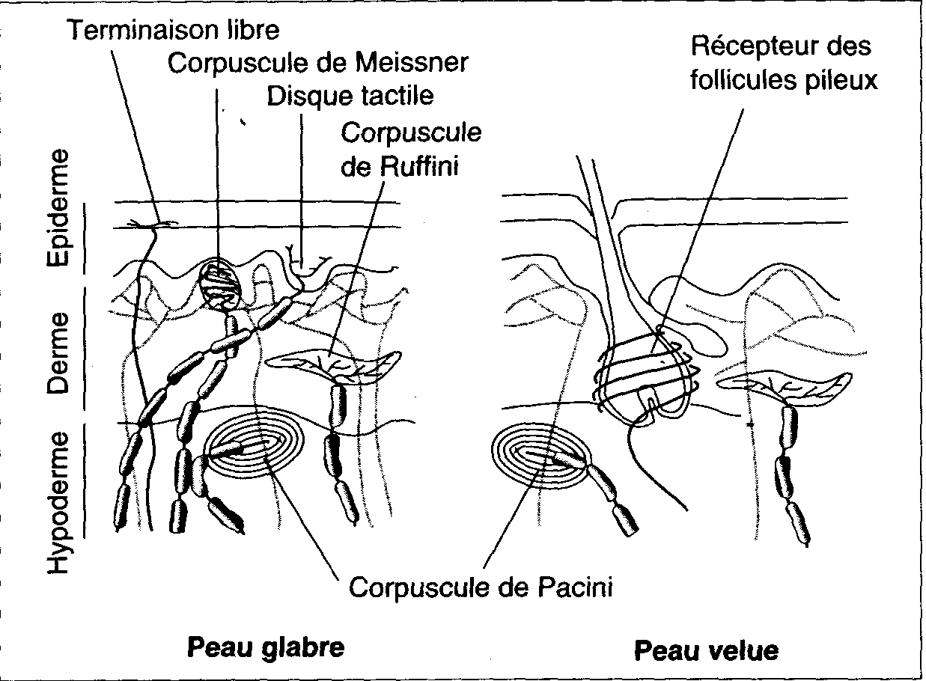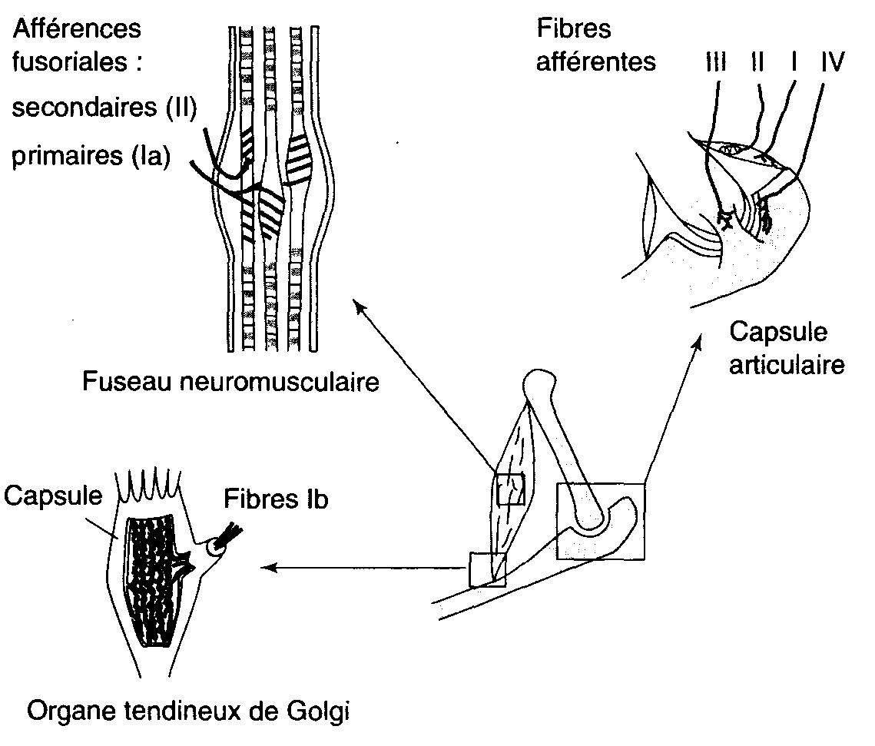Les récepteurs somesthésiques : L’information somesthésique est recueillie à la périphérie (peau, articulations, muscles, parois des viscères, etc..) par des récepteurs.
8. Définition : les récepteurs somesthésiques, sont des structures spécialisées ; soit repartis dans un tissu (récepteurs de la peau), qui permettent la **conversion** de l’énergie d’un stimulus physique ou chimique en signaux électriques (informations) utilisables par le système nerveux. Ce phénomène est appelé **la transduction**.
9. Propriétés générales des récepteurs :
10. Le potentiel récepteur

* Mise en évidence : Le potentiel récepteur(PR) est mis en évidence grâce à cristal piézo- électrique, et deux paires microélectrodes placées respectivement, au niveau de la terminaison nerveuse qui se trouve au niveau de la capsule et au niveau du premier nœud de Ranvier.

Lorsqu’ on exerce une pression de faible intensité sur la couche lamellaire : les microélectrodes placées au niveau de la terminaison nerveuse, enregistrent une dépolarisation locale qui croît rapidement, puis elle décroît exponentiellement, cette dépolarisation locale est appelée ***potentiel récepteur.***

1. Lorsqu’ on augmente l’intensité de pression : les microélectrodes placées au niveau du premier nœud de Ranvier, enregistrent un potentiel.

* Caractéristiques du potentiel récepteur :
* Le PR est un potentiel local
* Le PR est un potentiel graduable
* Le PR est sommable dans le temps et l’espace
* Origine ionique du potentiel récepteur
* la déformation la partie terminale des arborisations dendritiques.
* Provoque l’ouverture de canaux ioniques mécano-dépendants membranaires et le passage de cations (Na+) à travers la membrane,
* le passage de cations (Na+) a travers la membrane, engendre une dépolarisation locale, appelée potentiel récepteur (ou générateur dans certain cas)
* lorsque le potentiel récepteur « qui est graduable » arrivant a certain seuil, déclenche l’ouverture des canaux ioniques potentiel-dépendants et entrée massive de cations (Na+) et la genèse de potentiel (potentiels) d’action
* les potentiels d’action ainsi formés sont propagés ensuite de façon régénérative le long de la fibre sensorielle jusqu’au centre nerveux.

1. Stimulus adéquat : c’est la forme d’énergie a la quelle le récepteur possède le seuil le plus bas.
2. Le seuil : selon l’intensité de stimulation, il existe :

* **Les récepteurs de bas seuil (ou à sensibilité élevée) :** activés par des stimulations de faible intensités c'est-à-dire ; ils émettent des potentiels d’action pour de très faibles intensités stimulations.
* **Les récepteurs à seuil élevé :** activés par des stimulations de fortes intensités, ils émettent des potentiels d’action pour de fortes intensités stimulations.

1. Adaptation :

* **Récepteurs à adaptation rapide (ou phasiques):** lors d’une stimulation prolongée, la fréquence des potentiels d’action diminue au cours du temps.
* **Récepteurs à adaptation lente (ou toniques):** lors d’une stimulation prolongée, la fréquence des potentiels d’action émis par le récepteur ne diminue que très faiblement au cours du temps.

1. Les voies somesthésiques de la face

La sensibilité de la face est Véhiculée par le nerf trijumeau (nerf V). 5ème paire crâniens) premier neurone : nerf trijumeau.

1. Les neurones de 1ier ordre constitue **le nerf trijumeau**, c'est un nerf périphérique qui possède un ganglion : le ganglion de Gasser qui reçoit trois branches sensitives : nerfs ophtalmique, maxillaire et mandibulaire.
2. les fibres du nerf trijumeau font le premier relais avec les neurones 2ème ordre, qui sont les neurones des noyaux du trijumeau :

* Noyau principal au niveau **pontique** : **tact épicritique**.
* Noyau descendant tout **le bulbe** : la nociception (sensibilité thermo-algique).
* Noyau ascendant **mésencéphalique** : relais de **la sensibilité profonde et de la sensibilité de position.**

1. ensuite les neurones 2ème ordre font relais avec les neurones  3ème ordre, qui sont les neurones des  **noyaux ventro-postéro-médian (VPM),** dans le thalamus. Ces derniers se projettent sur la partie inférieure de la face latérale du gyrus post central selon une somatotopie.
2. Aires corticales somesthésiques

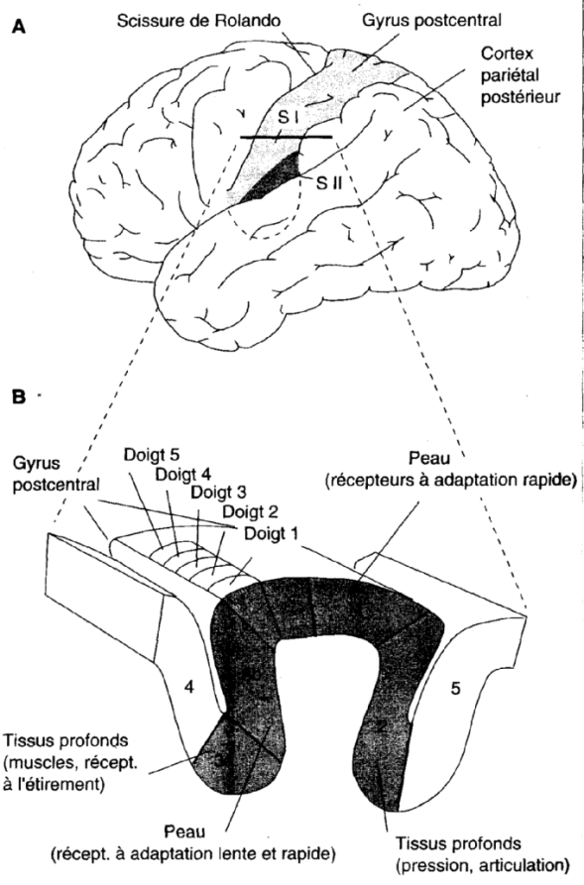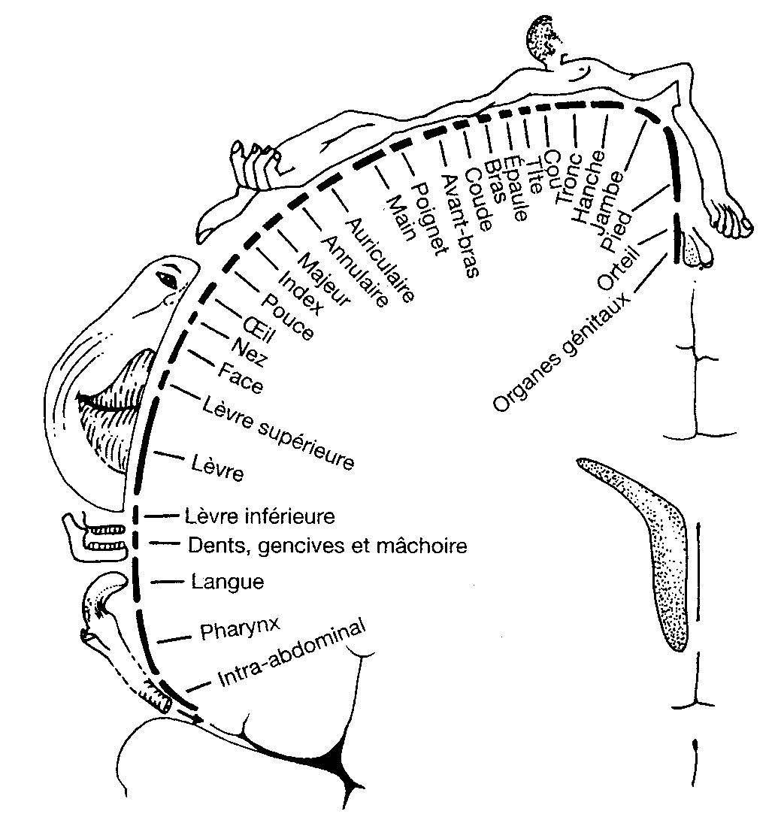

1. Cortex somesthésique primaire (SI)

Le cortex somesthésique primaire est localisé au niveau de la circonvolution pariétale ascendante. Il occupe le gyrus post-central. Il présente deux caractéristiques :

1. Une organisation somatopique : c'est-à-dire chaque région de la surface cutanée est représentée en fonction de sa densité en récepteurs, cette représentation constitue un homonculus, dans lequel la face et la main sont particulièrement importantes.
2. Une organisation en colonnes  fonctionnelles : chaque colonne est consacrée au traitement d’une qualité sensorielle particulière. Par exemple, certaines colonnes sont spécifiquement mises en jeu par la stimulation de corpuscules de Meissner, d’autres par des récepteurs de Merkel, d’autres encore par les corpuscules de Pacini.
3. Cortex somesthésique secondaire (SII) Le cortex somesthésique secondaire est situé latéralement et en dessous de SI. Il comprend également une **représentation somatotopique et multimodale** de l’ensemble du corps .Il reçoit des projections du cortex somatosensoriel primaire et se projette sur le cortex limbique (amygdale et hippocampe). L’amygdale évalue la valeur émotionnelle de l’information sensorielle, l’hippocampe joue un rôle dans l’apprentissage et les processus de mémoire tactile.
4. Cortex pariétal postérieur Encore appelé **cortex sensoriel associatif**, est situé immédiatement en arrière de SI. Il correspond aux **aires associatives 5 et 7** ou aires du schéma corporel.

Il reçoit des **signaux convergents** somesthésiques, visuels, vestibulaires et auditifs. Il synthétise l’ensemble des informations tactiles et proprioceptives issues de SI et les intègre avec les informations sensorielles des autres modalités et des informations de nature attentionnelle. Ces informations permettent de construire une **représentation interne de notre corps**(schéma corporel) et une **image mentale des objets**.

Le cortex somesthésique est en étroite relation réciproque avec le cortex moteur. Ces relations permettent l’adaptation comportementale à l’influence qu’exerce l’environnement sur le corps.

Nb/ Les cartes somesthésiques présentent un certain degré **de plasticité** (remaniement cortical), par exemple après amputation d’un doigt, surutilisation d’une partie du corps (ex : chez le violoniste, comparaison en imagerie fonctionnelle main gauche main droite).

La nociception

**La douleur :** est définie comme : « une expérience sensorielle et émotionnelle désagréable, associée à une lésion tissulaire réelle ou potentielle, ou décrite en termes d’une telle lésion ».

**La nociception :** le système physiologique qui permet de détecter les stimulations susceptibles de menacer l’intégrité de l’organisme.

1. Les nocicepteurs : sont des **terminaisons libres de fibres nerveuses**  , les nocicepteurs sont caractérisés par seuil d’activation élevé et une adaptation lente (toniques), ces nocicepteurs, sont de deux types :
2. Les mécanonocicepteurs : Surtout liés aux **fibres Aδ**.

* Au niveau de la peau, ils sont répondent à des **stimuli intenses de nature mécanique** (piqûre, coupure, pincement...)
* Au niveau des viscères, ils sont sensibles à **la distension des parois des organes creux.**

Les mécanonocicepteurs  sont à l’origine d’une **sensation brève et précise.**

1. Les nocicepteurs polymodaux : Surtout liés aux **fibres C**.

* Principalement situés au niveau **musculaire, tendineux et articulaire**. Ils répondent à **des stimuli mécaniques, thermiques (<18°C, >45°C) et chimiques** (agents toxiques externes et substances chimiques issues de tissus lésés ou substances dites algogènes) .
* Les nocicepteurs polymodaux  sont à l’origine d’une **sensation durable et moins précise en termes de localisation**.

1. Activation des nocicepteurs

On distingue deux types d'activation des nocicepteurs:

1. **L'activation directe**  du nocicepteur (lésion tissulaire cutanée, ostéoarticulaire, musculo-tendineuse…)
2. **L’activation indirecte** : responsable de :

* Une **hyperalgésie primaire : par activation directe des nocicepteurs chémo-sensible**s, par les substances algogènes endogènes libérées tel que ; K+ et H+, de sérotonine et de bradykinine.
* Une hyperalgésie secondaire : par la formation de médiateurs de l’inflammation (prostaglandines,  et leucotriènes) .Ces substances **augmente la sensibilité des nocicepteurs aux substances algogènes**. Qui entraîne la persistance des douleurs (alors que le stimulus initial n’existe plus).
* Une inflammation neurogène : par la conduction de potentiels d’action dans le sens antidromique vers les tissus sains adjacents à la lésion (réflexe d’axone de Lewis), Cette activation entraîne la libération substance P qui provoque unevasodilatation locale et à la libération d’histamine et sensibilise d’autres nocicepteurs autour de la lésion initiale.

*L’action antalgique des AINS (dont l’aspirine) est liée à l’inhibition périphérique des cyclo-oxygénases (COX-1 et/ou COx-2), enzymes catalysant la conversion de l’acide arachidonique en prostaglandines (surtout PGE2) et leucotriènes. Les AINS possèdent aussi une action centrale dont le mécanisme est encore mal connu. Le paracétamol inhibe les cyclo-oxygénases centrales et périphériques*.

1. Neuromédiateurs spinaux de la nociception

Au niveau médullaire, les principaux neuromédiateurs sont le glutamate et la substance P.

* **Le glutamate** est acide aminé excitateur contenu dans les fibres afférentes primaires (myélinisées ou non), les interneurones spinaux et les neurones se projetant au niveau supraspinal. Ses récepteurs sont de type N-méthyl D aspartate (NMDA) ou non-NMDA.
* **La substance P** est un peptide de la classe des tachykinines contenu dans les fibres afférentes primaires, les interneurones spinaux et les fibres descendantes. La substance P agit au niveau d’un récepteur spécifique, le récepteur à la neurokine 1 (NK-1), situé en postsynaptique (i.e. au niveau du 2e neurone).

*Les agonistes des récepteurs gabaergiques ont ainsi une action antalgique : les agonistes GABA-A (benzodiazépines) agissent sur les douleurs s’accompagnant de paroxysmes (membres fantômes douloureux, névralgie faciale); les agonistes GABA-B (baclofène) agissent également sur la douleur mais produisent également des effets moteurs (parésie flasque).*

1. Voies de la nociception  de la face : l’innervation nociceptive de la face est assurée par le nerf trijumeau (voire somesthésie)
2. Relais cortical (voire somesthésie)

La motricité volontaire de l’ATM

1. Introduction

Le mouvement volontaire nécessite d’abord **d’identifier** et **de localiser** une cible, ensuite **d’organiser un plan d’action**, et en **fin exécuter un programme** par l’intermédiaire d’une voie de transfert des informations aux motoneurones pour générer en fin le mouvement des muscles.

1. Organisation fonctionnelle du cortex moteur

Il existe trois régions motrices au niveau du cortex cérébral :

* L’aire motrice primaire (MI), qui correspond à l’aire 4 de Brodmann,
* Le cortex prémoteur (aires 6 et 8 de Brodmann)
* aire motrice supplémentaire (AMS) ou le cortex moteur secondaire (M II).

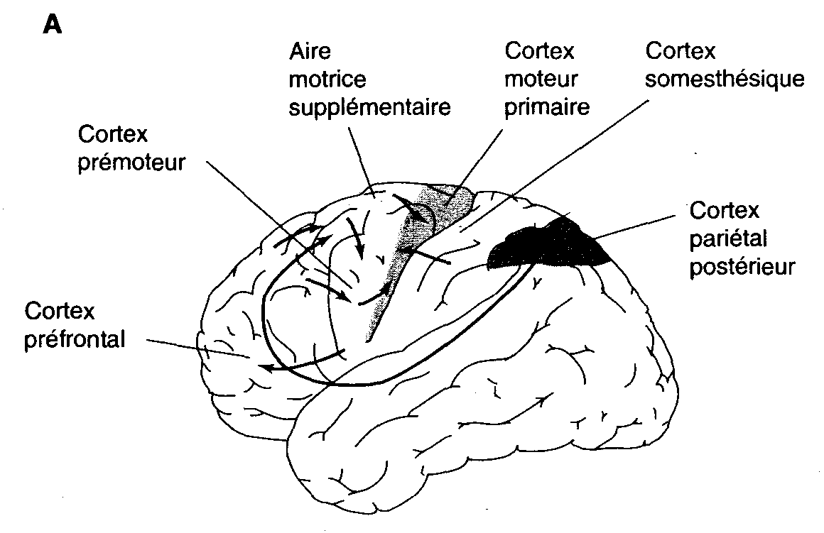

1. Le cortex moteur primaire (MI) : est situé à la circonvolution frontale ascendante (gyrus précentral), en avant du sillon de Rolando.

le cortex moteur primaire est organisé :

* **Somatotopiquement :** cette représentation est proportionnelle à la **valeur fonctionnelle de chaque partie du corps**, par exemple ; la représentation des muscles de la main ou de la face occupe une surface corticale plus grande que celle du membre inférieur
* **et une organisation en colonnes fonctionnelles** perpendiculaire à la surface du cortex. Chaque colonne constitue une unité fonctionnelle chargée **de contrôler un muscle ou un groupe de muscles synergiques.**

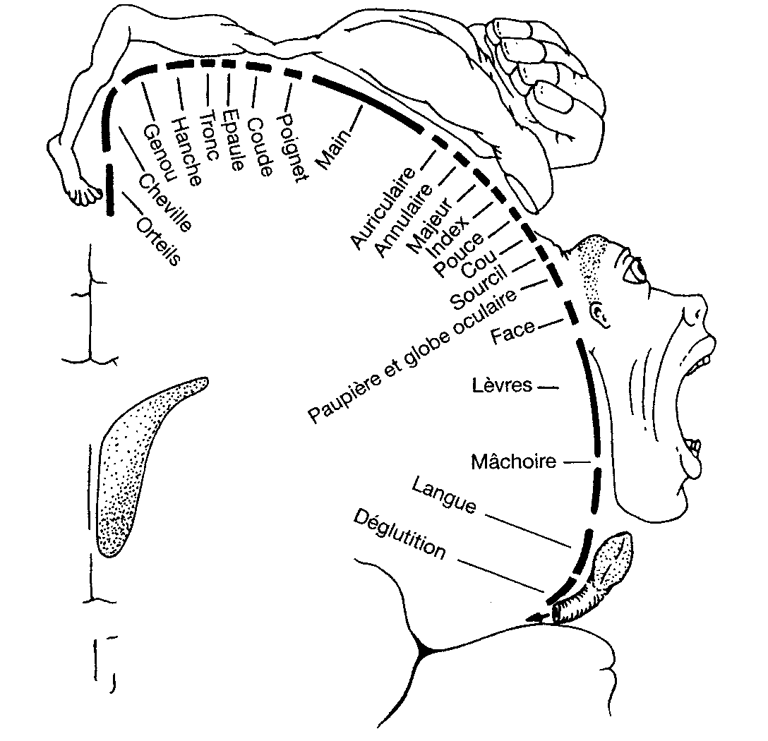

* L’aire motrice primaire se charge de **l’exécution** des mouvements.

1. Le cortex prémoteur : il est en position antérieur et latérale, le cortex prémoteur a des connexions importantes avec le cortex moteur, et les structures sous-corticales tel que noyaux gris centraux, cervelet et thalamus.

Le cortex prémoteur contient **l’aire de Broca**, responsable **l’émission des mots articulés** (Aphasie de Broca lors des accidents vasculaires cérébraux)

L’aire corticale prémotrice prépare **un plan moteur**

1. L’aire motrice supplémentaire (AMS)  ou le cortex moteur secondaire (M II) : l’aire motrice supplémentaire est localisée à la face interne de l’hémisphère

L’aire supplémentaire **prépare la coordination** des mouvements complexes bilatéraux

1. Hodologie
2. Efférences : l’efférence principale du cortex moteur est **le faisceau corticospinal et cortico-bulbaire** , les fibres de **la voie cortico-bulbaire** cette voie se termine dans le bulbe rachidien, au niveau des noyaux moteurs controlatéraux des nerfs crâniens qui **contrôlent la motricité volontaire des muscles de la face**.
3. Afférences : Le cortex moteur reçoit des afférences :
4. Du cortex somesthésique primaire avec des **relations somatotopiques** préservées.
5. Du cortex pariétal postérieur (aires 5 et 7) ou cortex sensoriel associatif : via l’aire prémotrice du cortex, ces connexions permettent **l’identification du but du mouvement** (c’est un des processus impliqués dans la programmation du mouvement).
6. des afférences cérébelleuses : qui se projettent sur l’aire motrice primaire et l’aire prémotrice, ces  afférences impliquées dans **les régulations du mouvement pendant son exécution**.
7. Des afférences des noyaux gris de la base, impliqués dans **la programmation du mouvement.**
8. Conclusion :

Les commandes motrices sont organisées au niveau cortical ;

La première étape consiste en une **intégration des données sensorielles**, cette intégration est réalisée au niveau du **cortex pariétal postérieur**.

Au niveau **l'aire motrice supplémentaire et l’aire prémotrice** se produit la **planification et la coordination** de l’action.

Le plan **moteur est alors transmis par le cortex moteur primaire** aux centres **exécutifs** de la moelle ou du tronc cérébral, via les voies motrices descendantes.

Enfin, **les noyaux gris centraux et le cervelet** assurent une **modulation** continue du plan moteur et de son exécution par l'intermédiaire de boucles cortico-souscorticales et cortico-cérebelleuses.